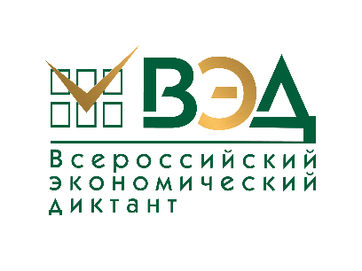

ВСЕРОССИЙСКИЙ ЭКОНОМИЧЕСКИЙ ДИКТАНТ НАПИШУТ 11 ОКТЯБРЯ В МИЧУРИНСКОМ ГАУ
Впервые Институт экономики и управления ФГБОУ ВО Мичуринский ГАУ стал региональной площадкой для проведения общероссийской образовательной акции «Всероссийский экономический диктант».
11 октября во всех регионах нашей страны в седьмой раз состоится общероссийская образовательная акция «Всероссийский экономический диктант» в офлайн и онлайн форматах.
Тема Экономического диктанта: «Сильная экономика – процветающая Россия!»
Всероссийский экономический диктант организован Вольным экономическим обществом России (ВЭО России) при участии Международного Союза экономистов (МСЭ).
Партнёры акции: Фонд Юрия Лужкова, Российское историческое общество, ведущие вузы России, администрации субъектов РФ, институты Российской академии наук.
Впервые акция была проведена в 2017 году и с тех пор значительно увеличила географию и число участников. Для многих писать в октябре Экономический диктант стало уже доброй традицией. В прошлом году в акции приняли участие 234 572 человека из 89 субъектов РФ, а также восьми стран ближнего зарубежья.
В этом году в акции вновь примут участие жители всех регионов нашей страны от Чукотки до Калининграда, от Мурманска до Махачкалы. Экономический диктант-2023 напишут не только учащиеся и студенты, но и учителя, преподаватели вузов, специалисты, эксперты, представители бизнеса, государственные и общественные деятели и многие другие.
Главная цель Экономического диктанта – просветительская: вызвать интерес к экономической науке и актуальной экономической повестке, показать, что экономические знания необходимы каждому для принятия ежедневных решений.
Задания Экономического диктанта-2023 традиционно составлены для двух категорий участников: учащихся 9-11 классов среднего общего и профессионального образования, а также студентов вузов и всех желающих. Экономический диктант посвящен вопросам экономической истории нашей страны, памятным историко-экономическим датам, а также основным современным экономическим процессам и тем практическим вопросам экономической жизни, с которыми сталкивается каждый из нас.
В число заданий Всероссийского экономического диктанта-2023 будут включены вопросы, отобранные методической комиссией акции по итогам конкурса «Лучший вопрос для Всероссийского экономического диктанта-2023», который проводится среди студентов вузов.
Всем написавшим Экономический диктант выдаётся сертификат участника акции. Участники, набравшие 90 баллов и более, являются победителями и награждаются дипломом победителя Всероссийского экономического диктанта.
Ежегодно по результатам Всероссийского экономического диктанта составляется аналитический отчет, по которому можно судить об уровне экономической грамотности населения в целом, а также по отдельным регионам России. Кроме этого, разрабатываются практические рекомендации о том, какие аспекты следует учесть в экономическом образовании.

Обязательная информация для участников диктанта:
Дата проведения: 11 октября 2023.
Начало работы региональной площадки: 10.00.
Время проведения диктанта: 12.00.
Полный адрес региональной площадки:
Тамбовская область, город Мичуринск, ул. Интернациональная дом 101, Мичуринский государственный аграрный университет.
Вход в университет через Институт экономики и управления.
Режим входа: по предъявлению документов, удостоверяющих личность.
Площадка 68_01 - «Школьники 9-11 классов и учащиеся организаций среднего профессионального образования», аудитории 2/25 и 1/206.
Площадка 68_02 - «Студенты организаций высшего образования и другие», аудитория 2/32
Формат проведения: офлайн
Ответственное лицо: Мягкова Екатерина Анатольевна, тел 847575 3-88-11 доб.: 363, 370
E-mail: econom@mgau.ru

